第2节 用样本的数字特征估计总体
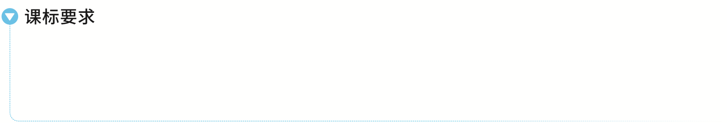
1.结合实例，能用样本估计总体的集中趋势参数（平均数、中位数、众数），理解集中趋势参数的统计含义.
2.结合实例，能用样本估计总体的离散程度参数（标准差、方差、极差），理解离散程度参数的统计含义.
3.结合实例，能用样本估计总体的取值规律.
4.结合实例，能用样本估计百分位数，理解百分位数的统计含义.
总体百分位数的估计
1.百分位数
 | 定义 | 意义
百分  位数 | 一组数据的第p百分位数是这样一个值，它使得这组数据中 至少 有p％的数据小于或等于这个值，且至少有（100－p）％的数据大于或等于这个值 | 反映该组数中小于或等于该百分位数的分布特点
2.求一组n个数据的第p百分位数的步骤
第1步：按从小到大排列原始数据；
第2步：计算i＝ n×p％ ；
第3步：若i不是整数，而大于i的比邻整数为j，则第p百分位数为第j项数据；若i是整数，则第p百分位数为第i项与第（i＋1）项数据的平均数.
 （1）（2026·河北张家口模拟）某同学记录了自己升入高三以来8次的数学考试成绩，分别为125，117，129，132，115，119，126，130，则该同学这8次的数学考试成绩的第40百分位数为（ C ）
A.119 B.122
C.125 D.132
解析：从小到大排序：115，117，119，125，126，129，130，132，8×40％＝3.2，所以第40百分位数为第四个数，即125.故选C.
（2）（2026·黑龙江哈尔滨模拟）某学校为了拓展学生的国际视野，培养学生的创新精神，让学生学有动力，学有信心，举办了英语手抄报比赛.为了解考生的成绩情况，抽取了样本容量为n的部分考生成绩，得到如图所示的频率分布直方图，则估计考生成绩的第70百分位数为（ C ）
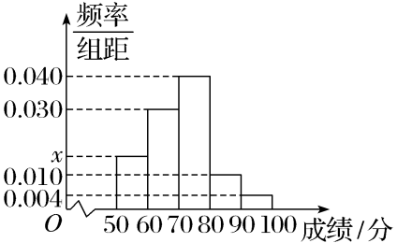
A.74 B.75
C.76 D.77
解析：由频率分布直方图可得10×（x＋0.030＋0.040＋0.010＋0.004）＝1，解得x＝0.016，考生成绩的第70百分位数为70＋10×$\frac{0\text{.}70－\text{（}0\text{.}16+0\text{.}3\text{）}}{0\text{.}40}$＝76.故选C.
规律方法
频率分布直方图中第p百分位数的求解方法可以模仿中位数的求解思路：
（1）确定第p百分位数所在的区间[a，b）；
（2）确定小于a和小于b的数据所占的百分比分别为f_{a}％，f_{b}％，则第p百分位数为a＋$\frac{p\text{％}－f_{a}\text{％}}{f_{b}\text{％}－f_{a}\text{％}}$×（b－a）.
练1 （1）（2026·陕西咸阳模拟）样本数据19，20，21，23，13，16，24，28的第75百分位数为（ D ）
A.20 B.21
C.23 D.23.5
解析：样本数据从小到大排列为13，16，19，20，21，23，24，28，共8个数据，所以8×75％＝6，则第75百分位数为$\frac{23+24}{2}$＝23.5.故选D.
（2）（2026·湖南郴州模拟）马拉松爱好者小丽7～12月份每个月的跑步里程（单位：公里）如表所示，则小丽7～12月份每个月的跑步里程的60％分位数为（ C ）
月份 | 7月 | 8月 | 9月 | 10月 | 11月 | 12月
跑步里程 | 310 | 254 | 220 | 210 | 248 | 300
A.210公里 B.251公里
C.254公里 D.248公里
解析：将小丽7～12月份每个月的跑步里程从小到大排列：210，220，248，254，300，310.因为6×60％＝3.6，所以小丽7～12月份每个月的跑步里程的60％分位数为254公里.故选C.
总体集中趋势的估计
1.平均数：
（1）若一组数据为x₁，x₂，…，x_{n}，则该组数据的平均数$\overline{x}$＝ $\frac{1}{n}$（x₁＋x₂＋…＋x_{n}） ；
（2）加权平均数：如果总体的N个变量值中，不同的值共有k（k≤N）个.不妨记为y₁，y₂，…，y_{k}，其中y_{i}出现的频数为f_{i}（i＝1，2，…，k），则加权平均数为$\overline{y}$＝$\frac{1}{N}\overset{k}{\underset{i=1}{\text{∑}}}$f_{i}y_{i}；
（3）分层随机抽样的平均数：若一组数据是由分层随机抽样所得到的，其中第一层抽取m个，即x₁，x₂，…，x_{m}，平均数为$\overline{x}$，第二层抽取n个，即y₁，y₂，…，y_{n}，平均数为$\overline{y}$，则x₁，x₂，…，x_{m}，y₁，y₂，…，y_{n}的平均数$\overline{w}$＝ $\frac{m}{m＋n}\overline{x}$＋$\frac{n}{m＋n}\overline{y}$ .
2.中位数：将一组数据按大小依次排列，处于 最中间 位置的一个数据（或最中间两个数据的平均数）叫做这组数据的中位数.
3.众数：一组数据中出现次数 最多 的数据叫做这组数据的众数.
提醒：（1）中位数是样本数据所占频率的等分线，不受少数极端值影响；（2）众数体现了样本数据的最大集中点，一组数据可能有n个众数，也可能没有众数；（3）与中位数、众数比较，平均数反映出样本数据的更多信息，对样本数据中的少数极端值更加敏感.
 （1）（2024·新高考Ⅱ卷4题）某农业研究部门在面积相等的100块稻田上种植一种新型水稻，得到各块稻田的亩产量（单位：kg）并整理得下表：
亩产量 | [900，950） | [950，1 000） | [1 000，1 050） | [1 050，1 100） | [1 100，1 150） | [1 150，1 200）
频数 | 6 | 12 | 18 | 30 | 24 | 10
根据表中数据，下列结论中正确的是（ C ）
A.100块稻田亩产量的中位数小于1 050 kg
B.100块稻田中亩产量低于1 100 kg的稻田所占比例超过80％
C.100块稻田亩产量的极差介于200 kg至300 kg之间
D.100块稻田亩产量的平均值介于900 kg至1 000 kg之间
解析：对于A，根据频数分布表可知，6＋12＋18＝36＜50，所以亩产量的中位数不小于1 050 kg， 故A错误；对于B，亩产量不低于1 100 kg的频数为24＋10＝34，所以低于1 100 kg的稻田占比为$\frac{100－34}{100}$＝66％，故B错误；对于C，稻田亩产量的极差最大为1 200－900＝300，最小为1 150－950＝200，故C正确；对于D，由频数分布表可得，平均值为$\frac{1}{100}$×（6×925＋12×975＋18×1 025＋30×1 075＋24×1 125＋10×1 175）＝1 067，故D错误.故选C.
（2）某大学共有15 000名学生，为了了解学生课外图书阅读量情况，该校随机地从全校学生中抽取1 000名，统计他们每年阅读的书籍数量，由此来估计全体学生当年的阅读书籍数量的情况，下列估计中正确的是（ B ）
（注：同一组数据用该组区间的中点值作为代表）
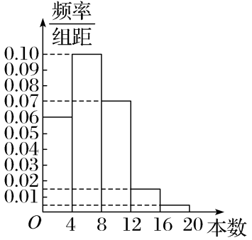
A.众数为10
B.平均数为6.88
C.中位数为6
D.该校读书不低于8本的人数约为3 600人
解析：A：由图知，众数在[4，8]，故众数为6，A错误；B：平均数为4×（2×0.06＋6×0.1＋10×0.07＋14×0.015＋18×0.005）＝6.88，B正确；C：由图知：中位数x在[4，8]，所以0.06×4＋0.1×（x－4）＝0.5，解得x＝6.6，C错误；D：由图知，该校读书不低于8本的频率之和为1－0.16×4＝0.36，所以该校读书不低于8本的人数约为0.36×15 000＝5 400，D错误.故选B.
规律方法
1.众数、中位数、平均数的意义
样本的众数、中位数和平均数常用来表示样本数据的“中心值”，其中众数和中位数容易计算，不受少数几个极端值的影响，但只能表达样本数据中的少量信息，平均数代表了数据平均水平，它反映了更多的信息，但受样本中每个数据的影响，越极端的数据对平均数的影响也越大.
2.由频率分布直方图估计众数、中位数、平均数的方法
（1）众数的估计值为最高矩形底边的中点对应的横坐标；
（2）平均数的估计值等于频率分布直方图中每个小矩形的面积与小矩形底边中点的横坐标的乘积之和；
（3）中位数的估计值的左边和右边的小矩形的面积和是相等的.
练2 （1）从实现中华民族伟大复兴中国梦的宏伟目标来看，社会主义核心价值观是文化软实力的灵魂.构建具有强大的凝聚力、感召力的核心价值观至关重要.倡导中小学生学习践行的“富强、民主、文明、和谐；自由、平等、公正、法治；爱国、敬业、诚信、友善”这24个字，其中含有12个词，每个词的笔画数的和依次为24，10，12，19；11，17，9，16；18，17，17，16.则这12个笔画数的平均数、中位数、众数分别是（ B ）
A.15，16，17
B.15.5，16.5，17
C.16.5，17，16
D.17，16，16
解析：把这12个数按照从小到大的顺序排列为9，10，11，12，16，16，17，17，17，18，19，24，则这组数据的平均数是$\frac{1}{12}$×（9＋10＋11＋12＋16＋16＋17＋17＋17＋18＋19＋24）＝15.5，中位数是$\frac{1}{2}$×（16＋17）＝16.5，众数是17.故选B.
（2）采用分层随机抽样方法对某校共600名高三年级学生的身高（单位：厘米）进行调查，估计得到该年级男生、女生和全体学生的平均身高分别为170.0，160.4，165.6，则该年级的男生人数约为 325 .
解析：设该年级的男生人数为x，则女生人数为600－x，则$\frac{x}{600}$×170.0＋$\frac{600－x}{600}$×160.4＝165.6，即170x＋600×160.4－160.4x＝165.6×600，所以x＝$\frac{600×5\text{.}2}{9\text{.}6}$＝325.
总体离散程度的估计
角度1 简单随机抽样的方差与标准差
假设一组数据x₁，x₂，x₃，…，x_{n}的平均数为$\overline{x}$，则：
（1）极差：max{x₁，x₂，…，x_{n}}－min{x₁，x₂，…，x_{n}}；
（2）方差：s²＝$\frac{1}{n}\overset{n}{\underset{i=1}{\text{∑}}}$（x_{i}－$\overline{x}$）²；
（3）标准差：s＝$\sqrt{\frac{1}{n}\overset{n}{\underset{i=1}{\text{∑}}}\text{（}x_{i}－\overline{x}{\text{）}}^{2}}$.
结论：平均数、方差公式的推广
若数据x₁，x₂，…，x_{n}的平均数为$\overline{x}$，方差为s²，那么mx₁＋a，mx₂＋a，mx₃＋a，…，mx_{n}＋a的平均数是m$\overline{x}$＋a，方差为m²s².
 （1）为庆祝中国共产主义青年团成立104周年，某区举办了团课知识竞赛，甲、乙两所中学各派5名学生参加，两队学生的竞赛成绩如图所示，下列关系完全正确的是（ B ）
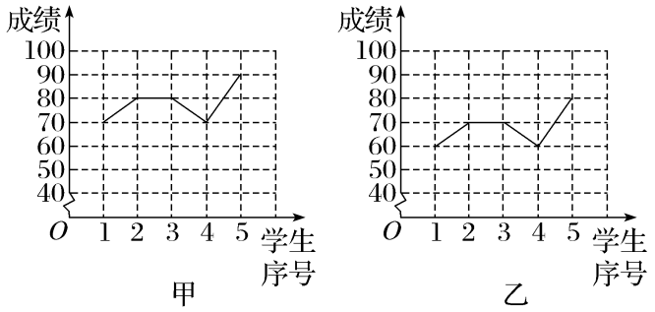
A.$s_{\text{甲}}^{2}$＜$s_{\text{乙}}^{2}$，${\overline{x}}_{\text{甲}}$＝${\overline{x}}_{\text{乙}}$ B.$s_{\text{甲}}^{2}$＝$s_{\text{乙}}^{2}$，${\overline{x}}_{\text{甲}}$＞${\overline{x}}_{\text{乙}}$
C.$s_{\text{甲}}^{2}$＞$s_{\text{乙}}^{2}$，${\overline{x}}_{\text{甲}}$＝${\overline{x}}_{\text{乙}}$ D.$s_{\text{甲}}^{2}$＝$s_{\text{乙}}^{2}$，${\overline{x}}_{\text{甲}}$＜${\overline{x}}_{\text{乙}}$
解析：根据题意得：甲所中学5名学生的成绩为70，80，80，70，90，乙所中学5名学生的成绩为60，70，70，60，80，∴${\overline{x}}_{\text{甲}}$＝$\frac{1}{5}$×（70＋80＋80＋70＋90）＝78，${\overline{x}}_{\text{乙}}$＝$\frac{1}{5}$×（60＋70＋70＋60＋80）＝68，$s_{\text{甲}}^{2}$＝$\frac{1}{5}$×[（70－78）²＋（80－78）²＋（80－78）²＋（70－78）²＋（90－78）²]＝56，$s_{\text{乙}}^{2}$＝$\frac{1}{5}$×[（60－68）²＋（70－68）²＋（70－68）²＋（60－68）²＋（80－68）²]＝56，∴$s_{\text{甲}}^{2}$＝$s_{\text{乙}}^{2}$，${\overline{x}}_{\text{甲}}$＞${\overline{x}}_{\text{乙}}$.故选B.
（2）（2026·江西赣州模拟）若一组样本数据x₁，x₂，…，x₈的方差为2，$\overset{8}{\underset{i=1}{\text{∑}}}$（－1）^{i}x_{i}＝－2，y_{i}＝x_{i}＋（－1）^{i}（i＝1，2，…，8），则样本数据y₁，y₂，…，y₈的方差为（ C ）
A.1 B.2
C.2.5 D.2.75
解析：设样本数据x₁，x₂，…，x₈的平均数为$\overline{x}$，则$\frac{1}{8}\overset{8}{\underset{i=1}{\text{∑}}}$（x_{i}－$\overline{x}$）²＝2，设样本数据y₁，y₂，…，y₈的平均数为$\overline{y}$，由y_{i}＝x_{i}＋（－1）^{i}（i＝1，2，…，8），则$\overline{y}$＝$\overline{x}$，所以$\frac{1}{8}\overset{8}{\underset{i=1}{\text{∑}}}$（y_{i}－$\overline{y}$）²＝$\frac{1}{8}\overset{8}{\underset{i=1}{\text{∑}}}$[x_{i}＋（－1）^{i}－$\overline{x}$]²＝2＋$\frac{1}{4}\overset{8}{\underset{i=1}{\text{∑}}}$（－1）^{i}（x_{i}－$\overline{x}$）＋1＝3＋$\frac{1}{4}\overset{8}{\underset{i=1}{\text{∑}}}$（－1）^{i}x_{i}＝3＋$\frac{1}{4}$×（－2）＝2.5.故选C.
规律方法
方差、标准差的统计含义
标准差、方差描述了一组数据围绕平均数波动的大小.标准差、方差越大，数据的离散程度越大，越不稳定；标准差、方差越小，数据的离散程度越小，越稳定.
角度2 分层随机抽样的方差与标准差
 为了解学生的课外阅读情况，某校采用样本量比例分配的分层随机抽样对高中三个年级的学生进行平均每周课外阅读时间（单位：小时）的调查，所得样本数据如下：
年级 | 抽样人数 | 样本平均数 | 样本方差
高一 | 40 | 5 | 3.5
高二 | 30 | $${\overline{x}}_{2}$$ | 2
高三 | 30 | 3 | $$s_{3}^{2}$$
已知高中三个年级学生的总样本平均数为4.1，总样本方差为3.14，则高二年级学生的样本平均数${\overline{x}}_{2}$＝ 4 ，高三年级学生的样本方差$s_{3}^{2}$＝ 1.5 .
解析：由高中三个年级学生的总样本平均数为4.1，可得$\frac{40×5+30\text{·}{\overline{x}}_{2}+30×3}{40+30+30}$＝4.1，解得${\overline{x}}_{2}$＝4；因为总样本方差为3.14，所以$\frac{40}{100}$×[3.5＋（5－4.1）²]＋$\frac{30}{100}$×[2＋（4－4.1）²]＋$\frac{30}{100}$×[$s_{3}^{2}$＋（3－4.1）²]＝3.14，解得$s_{3}^{2}$＝1.5.
规律方法
分层随机抽样的方差
分层随机抽样中，如果样本量是按比例分配，记总的样本平均数为$\overline{w}$，样本方差为s²，其中第一层抽取m个数据的平均数为$\overline{x}$，方差为$s_{1}^{2}$，第二层抽取n个数据的平均数为$\overline{y}$，方差为$s_{2}^{2}$，则该组数据的方差s²＝$\frac{1}{m＋n}${m[$s_{1}^{2}$＋（$\overline{x}$－$\overline{w}$）²]＋n[$s_{2}^{2}$＋（$\overline{y}$－$\overline{w}$）²]}.
练3 （1）慢走是一种既简单又健康的锻炼方式，它不仅可以帮助减肥，还可以增强心肺功能、血管弹性、肌肉力量等.小南近6个月的月慢走里程（单位：公里）按从小到大排列依次为11，12，m，n，20，27，且这6个月的月慢走里程的中位数为16，若要使这6个月的月慢走里程的标准差最小，则m＝（ C ）
A.14 B.15
C.16 D.17
解析：由题意，可得$\frac{m＋n}{2}$＝16，所以m＋n＝32，所以这6个月的月慢走里程的平均数为$\frac{11+12+m＋n+20+27}{6}$＝17，要使这6个月的月慢走里程的标准差最小，需要（m－17）²＋（n－17）²最小，又由（m－17）²＋（n－17）²＝（m－17）²＋（32－m－17）²＝2m²－64m＋17²＋15²，故当标准差最小时，m＝－$\frac{－64}{2×2}$＝16.
（2）〔一题多解〕已知15个数x₁，x₂，…，x₁₅的平均数为6，方差为9，现从中剔除x₁，x₂，x₃，x₄，x₅这5个数，且剔除的这5个数的平均数为8，方差为5，则剩余的10个数x₆，x₇，…，x₁₅的方差为 8 .
解析：法一（定义法） 由题意知，x₁＋x₂＋…＋x₁₅＝15×6＝90，x₁＋x₂＋…＋x₅＝5×8＝40，所以x₆＋x₇＋…＋x₁₅＝90－40＝50，所以剩余的10个数的平均数为$\frac{50}{10}$＝5.根据方差公式s²＝$\frac{1}{n}\overset{n}{\underset{i=1}{\text{∑}}}$（x_{i}－$\overline{x}$）²＝$\frac{1}{n}$（$\overset{n}{\underset{i=1}{\text{∑}}}x_{i}^{2}$－n${\overline{x}}^{2}$）得，$x_{1}^{2}$＋$x_{2}^{2}$＋…＋$x_{15}^{2}$－15×6²＝15×9，$x_{1}^{2}$＋$x_{2}^{2}$＋…＋$x_{5}^{2}$－5×8²＝5×5，即$x_{1}^{2}$＋$x_{2}^{2}$＋…＋$x_{15}^{2}$＝675，$x_{1}^{2}$＋$x_{2}^{2}$＋…＋$x_{5}^{2}$＝345，所以$x_{6}^{2}$＋$x_{7}^{2}$＋…＋$x_{15}^{2}$＝675－345＝330，所以剩余的10个数的方差为$\frac{1}{10}$×（330－10×5²）＝8.
法二（公式法） 把剔除的5个数作为第一层，其平均数为8，方差为5；把剩余的10个数作为第二层，易求其平均数为5，方差设为$s_{2}^{2}$，代入s²＝$\frac{1}{m＋n}${m[$s_{1}^{2}$＋（$\overline{x}$－$\overline{w}$）²]＋n[$s_{2}^{2}$＋（$\overline{y}$－$\overline{w}$）²]}可得：9＝$\frac{5}{15}$[5＋（8－6）²]＋$\frac{10}{15}$[$s_{2}^{2}$＋（5－6）²]，解得：$s_{2}^{2}$＝8.
利用样本的数字特征解决方案决策问题

 （2023·全国乙卷17题）某厂为比较甲、乙两种工艺对橡胶产品伸缩率的处理效应，进行10次配对试验，每次配对试验选用材质相同的两个橡胶产品，随机地选其中一个用甲工艺处理，另一个用乙工艺处理，测量处理后的橡胶产品的伸缩率，甲、乙两种工艺处理后的橡胶产品的伸缩率分别记为x_{i}，y_{i}（i＝1，2，…，10），试验结果如下：
试验序号i | 1 | 2 | 3 | 4 | 5
伸缩率x_{i} | 545 | 533 | 551 | 522 | 575
伸缩率y_{i} | 536 | 527 | 543 | 530 | 560
试验序号i | 6 | 7 | 8 | 9 | 10
伸缩率x_{i} | 544 | 541 | 568 | 596 | 548
伸缩率y_{i} | 533 | 522 | 550 | 576 | 536
记z_{i}＝x_{i}－y_{i}（i＝1，2，…，10），z₁，z₂，…，z₁₀的样本平均数为$\overline{z}$，样本方差为s².
（1）求$\overline{z}$，s²；
解：$\overline{x}$＝$\frac{1}{10}$×（545＋533＋551＋522＋575＋544＋541＋568＋596＋548）＝552.3，
$\overline{y}$＝$\frac{1}{10}$×（536＋527＋543＋530＋560＋533＋522＋550＋576＋536）＝541.3，
$\overline{z}$＝$\overline{x}$－$\overline{y}$＝552.3－541.3＝11，
z_{i}＝x_{i}－y_{i}的值分别为：9，6，8，－8，15，11，19，18，20，12，
故s²＝[（9－11）²＋（6－11）²＋（8－11）²＋（－8－11）²＋（15－11）²＋0＋（19－11）²＋（18－11）²＋（20－11）²＋（12－11）²]÷10＝61.
（2）判断甲工艺处理后的橡胶产品的伸缩率较乙工艺处理后的橡胶产品的伸缩率是否有显著提高（如果$\overline{z}$≥2$\sqrt{\frac{s^{2}}{10}}$，则认为甲工艺处理后的橡胶产品的伸缩率较乙工艺处理后的橡胶产品的伸缩率有显著提高，否则不认为有显著提高）.
解：由（1）知$\overline{z}$＝11，2$\sqrt{\frac{s^{2}}{10}}$＝2$\sqrt{6\text{.}1}$＝$\sqrt{24\text{.}4}$，
故有$\overline{z}$≥2$\sqrt{\frac{s^{2}}{10}}$，
所以可以认为甲工艺处理后的橡胶产品的伸缩率较乙工艺处理后的橡胶产品的伸缩率有显著提高.
规律方法
利用样本数据特征解决方案决策问题的一般思路
（1）首先比较两方案各抽取的样本平均数，根据实际问题中平均数的含义决定方案的选取；
（2）若两平均数相同时，再比较两样本的方差（标准差），根据样本数据的波动大小及实际问题的要求决定方案的选取.
练4 甲、乙两位学生参加数学竞赛培训，现分别从他们在培训期间参加的若干次预赛成绩中随机抽取8次，记录如下：
甲 | 82 | 81 | 79 | 78 | 95 | 88 | 93 | 84
乙 | 92 | 95 | 80 | 75 | 83 | 80 | 90 | 85
（1）求两位学生预赛成绩的平均数和方差；
解：${\overline{x}}_{\text{甲}}$＝$\frac{1}{8}$×（70×2＋80×4＋90×2＋8＋9＋1＋2＋4＋8＋3＋5）＝85，
${\overline{x}}_{\text{乙}}$＝$\frac{1}{8}$×（70×1＋80×4＋90×3＋5＋0＋0＋3＋5＋0＋2＋5）＝85，
$s_{\text{甲}}^{2}$＝$\frac{1}{8}$×[（78－85）²＋（79－85）²＋（81－85）²＋（82－85）²＋（84－85）²＋（88－85）²＋（93－85）²＋（95－85）²]＝35.5，
$s_{\text{乙}}^{2}$＝$\frac{1}{8}$×[（75－85）²＋（80－85）²＋（80－85）²＋（83－85）²＋（85－85）²＋（90－85）²＋（92－85）²＋（95－85）²]＝41.
（2）现要从中选派一人参加数学竞赛，从统计学的角度考虑，你认为选派哪位学生参加合适？请说明理由.
解：∵${\overline{x}}_{\text{甲}}$＝${\overline{x}}_{\text{乙}}$，$s_{\text{甲}}^{2}$＜$s_{\text{乙}}^{2}$，∴甲的成绩较稳定，派甲参赛比较合适.
（时间：60分钟，满分：88分） [备注：单选、填空题5分，多选题6分]

1.（2026·江西宜春模拟）已知一组数据1，2，3，4，m的75％分位数是m，则m的取值范围为（ ）
A.[3，4） B.[2，3]
C.[3，4] D.{4}
解析：C 因为5×75％＝3.75，所以数据1，2，3，4，m的75％分位数为五个数中第二大的数，由已知数据1，2，3，4，m中第二大的数是m，所以3≤m≤4.故选C.
2.已知样本数据x₁，x₂，…，x₁₀₀的平均数和标准差均为4，则数据－x₁－1，－x₂－1，…，－x₁₀₀－1的平均数与方差分别为（ ）
A.－5，4 B.－5，16
C.4，16 D.4，4
解析：B 由题意知样本数据x₁，x₂，…，x₁₀₀的平均数和标准差均为4，则x₁，x₂，…，x₁₀₀的方差为16，则－x₁，－x₂，…，－x₁₀₀的平均数为－4，方差为（－1）²×16＝16，故－x₁－1，－x₂－1，…，－x₁₀₀－1的平均数为－4－1＝－5，方差16，故选B.
3.某市为了减少水资源的浪费，计划对居民生活用水费用实施阶梯式水价制度.为了确定一个比较合理的标准，通过简单随机抽样，获得了100户居民的月均用水量数据（单位：吨），得到如图所示的频率分布直方图.估计该市居民月均用水量的中位数为（ ）
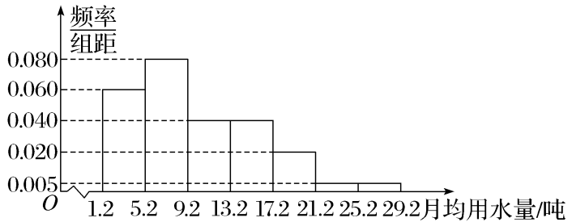
A.8.25 B.8.45
C.8.65 D.8.85
解析：B 由频率分布直方图，得月均用水量在5.2吨以下的居民用户所占的比例为4×0.06＝0.24，月均用水量在9.2吨以下的居民用户所占的比例为4×（0.06＋0.08）＝0.56＞0.5，故中位数落在区间（5.2，9.2）内.设样本的中位数为x，则0.24＋（x－5.2）×0.08＝0.5，所以x＝5.2＋$\frac{0\text{.}5－0\text{.}24}{0\text{.}08}$＝8.45，即样本的中位数为8.45，由样本估计总体的思想，估计该市居民月均用水量的中位数为8.45，故选B.
4.（2026·湖北武汉模拟）某批产品检验后的评分，由统计结果制成如图所示的频率分布直方图，
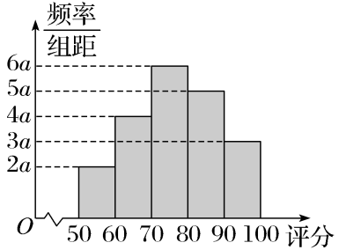
下列说法中正确的是（ ）
A.a＝0.05
B.评分的众数估值为70
C.评分的第25百分位数估值为67.5
D.评分的平均数估值为76
解析：C 由题意得10（2a＋3a＋4a＋5a＋6a）＝1，解得a＝0.005，A错误；平均数为0.1×55＋0.2×65＋0.3×75＋0.25×85＋0.15×95＝76.5，故D错误；众数为$\frac{70+80}{2}$＝75，故B错误；因为0.1＋0.2＝0.3，第25百分位数估计为60＋10×$\frac{3}{4}$＝67.5，故C正确.故选C.
5.（2026·山东临沂模拟）某班成立了A，B两个数学兴趣小组，A组10人，B组30人，经过一周的补习后进行了一次测试，在该测试中，A组平均成绩为130分，方差为115，B组平均成绩为110分，方差为215，则在这次测试中，全班学生的平均成绩和方差为（ ）
A.115分，105 B.115分，265
C.120分，105 D.120分，265
解析：B 依题意，${\overline{x}}_{A}$＝130，$s_{A}^{2}$＝115，${\overline{x}}_{B}$＝110，$s_{B}^{2}$＝215，所以全班学生的平均成绩$\overline{x}$＝$\frac{10}{10+30}$×130＋$\frac{30}{10+30}$×110＝115（分）；全班学生成绩的方差为s²＝$\frac{10}{10+30}$[$s_{A}^{2}$＋（${\overline{x}}_{A}$－$\overline{x}$）²]＋$\frac{30}{10+30}$[$s_{B}^{2}$＋（${\overline{x}}_{B}$－$\overline{x}$）²]＝$\frac{1}{4}$×（115＋225）＋$\frac{3}{4}$×（215＋25）＝85＋180＝265.故选B.
6.〔多选〕（2026·福建厦门模拟）甲、乙两名篮球运动员连续5场比赛的得分如图所示，则（ ）
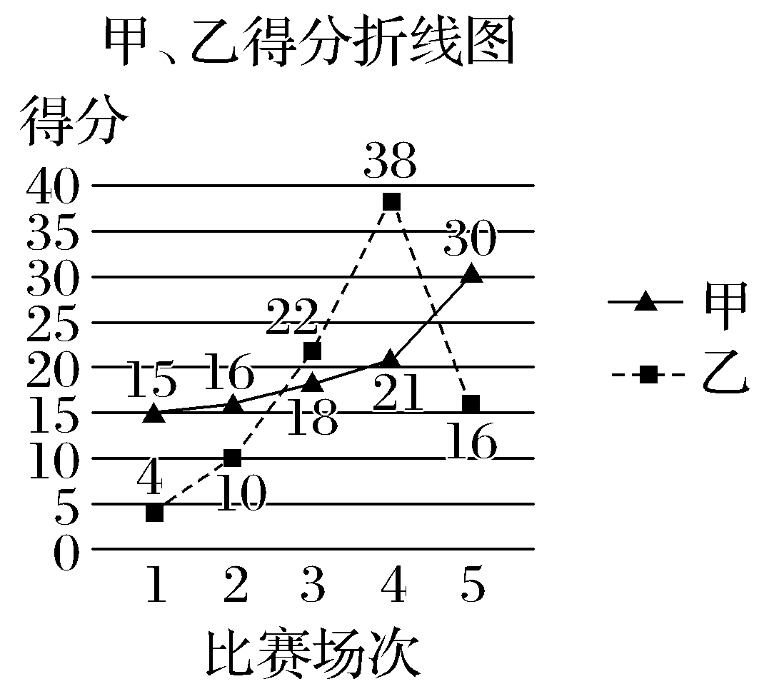
A.甲得分的极差大于乙得分的极差
B.甲得分的平均数大于乙得分的平均数
C.甲得分的中位数大于乙得分的中位数
D.甲得分的方差大于乙得分的方差
解析：BC 甲5场比赛得分由低到高分别为15，16，18，21，30，乙5场比赛得分由低到高分别为4，10，16，22，38，则甲的极差为30－15＝15，乙的极差为38－4＝34，故甲得分的极差小于乙得分的极差，故A错误；甲的平均数为$\frac{1}{5}$×（15＋16＋18＋21＋30）＝20，乙的平均数为$\frac{1}{5}$×（4＋10＋16＋22＋38）＝18，则甲得分的平均数大于乙得分的平均数，故B正确；甲的中位数为18，乙的中位数为16，则甲得分的中位数大于乙得分的中位数，故C正确；甲的方差为$\frac{1}{5}$×[（15－20）²＋（16－20）²＋（18－20）²＋（21－20）²＋（30－20）²]＝29.2，乙的方差为$\frac{1}{5}$×[（4－18）²＋（10－18）²＋（16－18）²＋（22－18）²＋（38－18）²]＝136，故甲得分的方差小于乙得分的方差，故D错误.故选B、C.
7.我国关于人工智能领域的研究十分密集，发文量激增，在视觉、语音、自然语言处理等基础智能任务实现全球领先，并且拥有一批追求算法技术极致优化的人工智能企业，如图是过去十年人工智能领域高水平论文发表量前十国家及发表的论文数.现有如下说法：
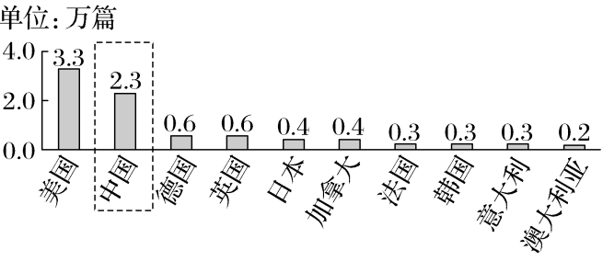
①这十个国家的论文发表数量平均值为0.87万篇；
②这十个国家的论文发表数量的中位数为0.4万篇；
③这十个国家的论文发表数量的众数为0.4万篇；
④德国发表论文数量约占美国的32％.
其中正确的是 ①② .（填序号）
解析：由题知，论文数的平均数为$\frac{1}{10}$×（3.3＋2.3＋0.6＋0.6＋0.4＋0.4＋0.3＋0.3＋0.3＋0.2）＝0.87，故①正确；这十个国家的论文发表数量的中位数为0.4，故②正确；这十个国家的论文发表数量的众数为0.3，故③错误；德国发表论文数量约占美国的$\frac{0\text{.}6}{3\text{.}3}$≈0.181 8，故④错误.
8.（2026·山东济南模拟）某射击运动员连续射击5次，命中的环数（环数为整数）形成一组数据，这组数据的中位数为8，唯一的众数为9，极差为3，则该组数据的平均数为 7.8 .
解析：依题意，这组数据一共有5个数，中位数为8，则从小到大排列，8的前面有2个数，后面也有2个数，又唯一的众数为9，则有两个9，其余数字均只出现一次，则最大数字为9，又极差为3，所以最小数字为6，所以这组数据为6，7，8，9，9，所以平均数为$\frac{1}{5}$×（6＋7＋8＋9＋9）＝7.8.
9.某产品的标准质量是100克/袋，抽取该产品8袋，称出各袋的质量（单位：克）如下：
98 99 100 100 100 100 101 102
这8袋产品中，质量在以平均数为中心，1倍标准差范围内的有 6 袋.
解析：根据题意，这8袋产品的平均质量为$\overline{x}$＝$\frac{1}{8}$×（98＋99＋100＋100＋100＋100＋101＋102）＝100克，方差为s²＝$\frac{1}{8}$×[（98－100）²＋（99－100）²＋4×（100－100）²＋（101－100）²＋（102－100）²]＝1.25，则标准差为s＝$\sqrt{1\text{.}25}$≈1.118.那么质量在以平均数为中心，1倍标准差范围内，即在[98.882，101.118]内的有6袋.
10.（13分）某网络公司为了提升服务质量，从会员库中随机抽取n名会员进行线上问卷调查，将会员的评分（满分10分）从低到高分为四个等级：
会员评分 | [4，5） | [5，6） | [6，7） | [7，8） | [8，9） | [9，10]
满意等级 | 不满意 |  | 一般 |  | 满意 | 非常满意
并绘制出如图所示的频率分布直方图.已知调查评分在[7，8）的会员数为40人.
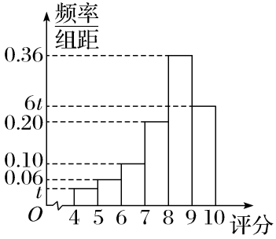
（1）求样本容量n及频率分布直方图中的t值；
（2）若该公司以抽取的样本为参考，每组数据以该组评分的区间中点值为代表进行评估.
若会员满意度评分的均值$\overline{x}$小于8分，则需要提升公司产品的体验感，否则全力开发新产品.根据所学的统计知识，判断该公司应采用的运营策略，并说明理由.
解：（1）由频率分布直方图可知，评分在[7，8）的频率f＝1×0.20＝0.2，
故样本容量n＝$\frac{40}{0\text{.}2}$＝200.
又（t＋0.06＋0.10＋0.20＋6t＋0.36）×1＝1，故t＝0.04.
（2）各组评分的区间中点值分别为4.5，5.5，6.5，7.5，8.5，9.5.
会员满意度评分的均值$\overline{x}$＝4.5×0.04＋5.5×0.06＋6.5×0.10＋7.5×0.20＋8.5×0.36＋9.5×0.24＝8，故该公司应全力开发新产品.

11.甲、乙、丙、丁四位同学分别记录了5个正整数数据，根据下面四名同学的统计结果，可以判断出所有数据一定都不小于20的同学人数是（ ）
甲同学：中位数为22，众数为20
乙同学：中位数为25，平均数为22
丙同学：第40百分位数为22，极差为2
丁同学：有一个数据为30，平均数为24，方差为10.8
A.1 B.2
C.3 D.4
解析：C 甲同学的5个数据的中位数为22，众数为20，则数据中必有20，20，22，余下两个数据都大于22，且不相等，所有数据一定都不小于20；乙同学的5个数据的中位数为25，平均数为22，当5个数据为17，18，25，25，25时，符合题意，而有小于20的数，不满足所有数据一定都不小于20；丙同学的5个数据的第40百分位数为22，极差为2，则5个数据由小到大排列后第二和第三个数只可能是22，22或21，23，由极差为2知，所有数据一定都不小于20；丁同学的5个数据中有一个数据为30，平均数为24，设其余4个数据依次为x₁，x₂，x₃，x₄，则方差s²＝$\frac{1}{5}$[36＋（x₁－24）²＋（x₂－24）²＋（x₃－24）²＋（x₄－24）²]＝7.2＋$\frac{1}{5}$[（x₁－24）²＋（x₂－24）²＋（x₃－24）²＋（x₄－24）²]，若x₁，x₂，x₃，x₄中有小于20的数，s²≥7.2＋5＝12.2＞10.8，不符合题意，因此x₁，x₂，x₃，x₄均不小于20，5个数21，21，24，24，30可满足条件，所以可以判断所有数据一定都不小于20的同学为甲、丙、丁三位同学.故选C.
12.〔多选〕新高考模式下，化学、生物等学科实施赋分制，即通过某种数学模型将原始分换算为标准分.某校在一次高三模拟考试中实施赋分制的方式，其中应用的换算模型为：y＝kx＋b（k，b∈R），其中x为原始分，y为换算后的标准分.已知在本校2 000名高三学生中某学科原始分最高得分为150分，最低得分为50分，经换算后最高分为150分，最低分为80分.则以下说法正确的是（ ）
A.若学生甲本学科考试换算后的标准分为115分，则其原始得分为100分
B.若在原始分中学生乙的得分为中位数，则换算后学生乙的分数仍为中位数
C.该校本学科高三全体学生得分的原始分与标准分的标准差相同
D.该校本学科高三全体学生得分的原始分的平均分低于标准分的平均分
解析：ABD 对A，由题意得$\left\{\begin{matrix}150=150k＋b\text{，} \\ 80=50k＋b\end{matrix}\right.$⇒$\left\{\begin{matrix}k=0\text{.}7\text{，} \\ b=45\text{.}\end{matrix}\right.$所以换算模型为y＝0.7x＋45.由115＝0.7x＋45⇒x＝100，故A对；对B，因为函数y＝0.7x＋45为增函数，所以标准分不改变原始分的排名顺序，原始分的中位数换算后，得到的标准分仍为中位数，故B对；对C，由0.7x＋45≥x⇒x≤150，所以只有原始分是150分时，标准分与原始分相等，当原始分低于150分时，标准分都高于原始分，所以标准分相比于原始分，分数更集中，所以标准分的标准差比原始分的标准差要小，故C错误；对D，因为标准分都不低于原始分，所以原始分的平均分低于标准分的平均分，故D对.故选A、B、D.
13.已知总体的各个个体的值由小到大依次为2，3，3，7，a，b，12，13.7，18.3，20，且总体的中位数为10.5，若要使该总体的方差最小，则a，b的取值分别是 10.5，10.5 .
解析：∵总体的个体数是10，且中位数是10.5，∴$\frac{a＋b}{2}$＝10.5，即a＋b＝21.∴$\frac{1}{10}$×（2＋3＋3＋7＋21＋12＋13.7＋18.3＋20）＝10，即总体的平均数是10.由方差的定义可知，要使总体的方差最小，只要（a－10）²＋（b－10）²最小.∵（a－10）²＋（b－10）²≥2（$\frac{a＋b－20}{2}$）²＝$\frac{1}{2}$，当且仅当a＝b＝10.5时等号成立，∴a＝b＝10.5.
14.（13分）水痘是一种传染性很强的病毒性疾病，易在春天爆发.市疾控中心为了调查某校高年级学生注射水痘疫苗的人数，在高一年级随机抽取5个班级，每个班抽取的人数互不相同.若把每个班级抽取的人数作为样本数据，已知样本平均数为7，样本方差为4，求样本数据中的最小值.
解：根据题意，设5个班级抽取的人数从小到大依次为x₁，x₂，x₃，x₄，x₅.
平均数$\overline{x}$＝$\frac{1}{5}$（x₁＋x₂＋x₃＋x₄＋x₅）＝7，则有x₁＋x₂＋x₃＋x₄＋x₅＝35. ①
方差s²＝$\frac{1}{5}$[（x₁－7）²＋（x₂－7）²＋（x₃－7）²＋（x₄－7）²＋（x₅－7）²]＝4，
则有（x₁－7）²＋（x₂－7）²＋（x₃－7）²＋（x₄－7）²＋（x₅－7）²＝20. ②
对于x₁＋x₂＋x₃＋x₄＋x₅＝35，由于每个班抽取的人数互不相同，
则x₂≥x₁＋1，x₃≥x₁＋2，x₄≥x₁＋3，x₅≥x₁＋4，
所以35＝x₁＋x₂＋x₃＋x₄＋x₅≥x₁＋x₁＋1＋x₁＋2＋x₁＋3＋x₁＋4＝5x₁＋10，
所以x₁≤5.
若x₁＝1或2，显然②式不成立；
若x₁＝3，则（x₂－7）²＋（x₃－7）²＋（x₄－7）²＋（x₅－7）²＝4，此时x₂，x₃，x₄，x₅一定有相同的数，不符合题意；若x₁＝4，此时x₂＋x₃＋x₄＋x₅＝31，且（x₂－7）²＋（x₃－7）²＋（x₄－7）²＋（x₅－7）²＝11，则样本数据为4，6，7，8，10，符合题意；
故样本数据中的最小值是4

